TRIMA NEWS s.r.o.
L. B. Schneidera 3
Vyřizuje:
tel.:
e-mail:
370 01 České Budějovice
IČO: 26081890
DIČ: CZ26081890
Objednávka číslo: 03/20/2021 V Českých Budějovicích, dne 8. 2. 2021

Objednávka mediálního prostoru v Drbně
Jihočeská centrála cestovního ruchu objednává prezentaci regionu Jižní Čechy v rámci roční spolupráce:
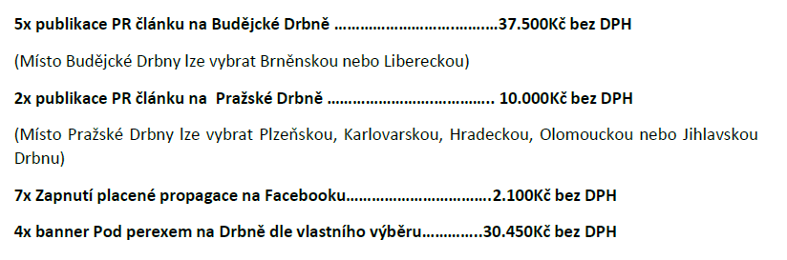
Podrobnosti články:
- 1 článek by měl být na 1-2 A4
- Do článku lze vložit 3 odkazy na web, fotky (1 úvodní – focená na šířku + další foto) nebo video

Podrobnosti bannery:
- Rozměr pro PC 730x300
- Rozměr pro mobil 310x310

Příloha: cenová nabídky, media kit

Sjednaná cena objednávky: 96 860,- Kč vč. DPH
Způsob platby: Převodním příkazem

Fakturační údaje:
Jihočeská centrála cestovního ruchu
U Zimního stadionu 1952/2
370 76 ČESKÉ BUDĚJOVICE
IČ 72053127
DIC CZ72053127

S pozdravem

Ing. Jaromír Polášek Zorka Marková
ředitel organizace správce rozpočtu

